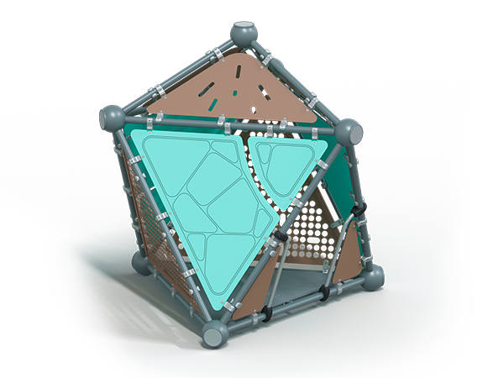 | Домик 0359  Размеры не менее: длина – 2370 мм, ширина – 2130 мм, высота – 2350 мм.  Домик представляет собой конструкцию в виде металлического каркаса с ограждениями. Домик предназначен для детей в возрасте от 1 до 7 лет.  Металлический каркас изготовлен из металлической трубы круглого сечения диаметром не менее 57 мм и шара из листовой стали толщиной не менее 3 мм. Пол выполнен из ламинированной березовой фанеры толщиной не менее 18 мм.  Ограждения выполнены из HPL-панели толщиной не менее 12 мм и перфорированного стального листа 4 мм с металлической трубой сечением 40х20 мм, крепятся хомутами к металлическому каркасу.  Используемая фанера должна быть водостойкой фанерой марки ФСФ, из лиственных пород.  Деревянные детали должны быть тщательно отшлифованы, кромки закруглены, крепеж оцинкован. Металлические элементы окрашены яркими порошковыми красками с предварительной антикоррозийной обработкой. Все стальные конструкции окрашиваются порошковой краской с предварительной антикоррозионной обработкой. Выступающие концы болтовых соединений должны закрываться пластиковыми заглушками.

